데이터 설계 · 작성 예시
테이블설계(물리) (동네 작은도서관 사례)
클라우드캡스톤디자인2 · 6주차 · 작성 예시
이 예시는 실제 조별 과제와 무관한 학습용 가상 시나리오입니다. 그대로 베껴 조별 과제에 옮기지 않도록 합니다.

필드 타입 정하기
테이블설계(논리)의 ERD를 그대로 가져오고, 필드마다 실제 DB 타입을 붙인다 — 짧은 코드성 값은 VARCHAR, 개수·수량은 INT, 식별자(PK·FK)는 BIGINT, 날짜는 DATE, 시각까지 필요하면 DATETIME.
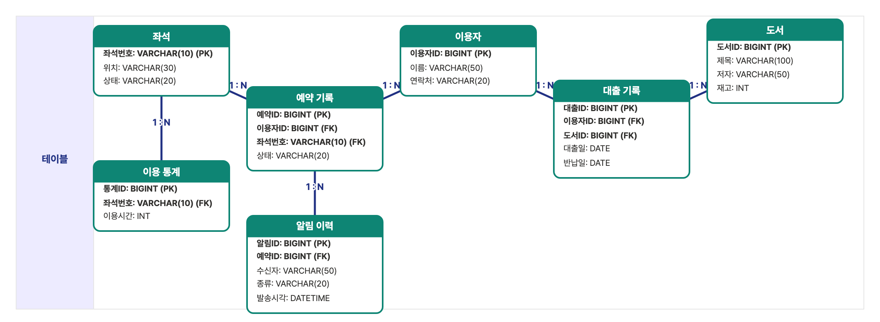
엔티티 배치와 관계선은 테이블설계(논리)와 완전히 같다 — 새로 그린 게 아니라 필드 텍스트에 타입만 덧붙인 것이다.

